7.SINIFLAR KONU TARAMA SINAVI

Çemberde Açılar, Çemberde Yay Uzunluğu, Daire Ve Daire Diliminin Alanı
Adı ve Soyadı :  Sınııf/No : |  | PUAN
1)  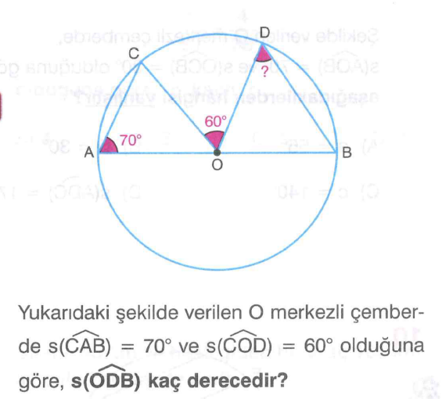 | 3)  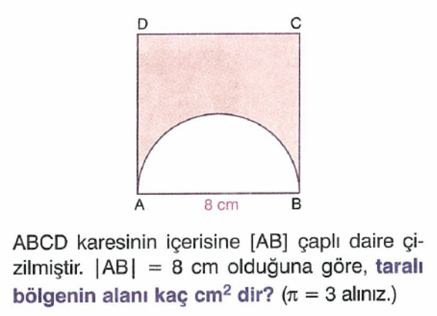
2) 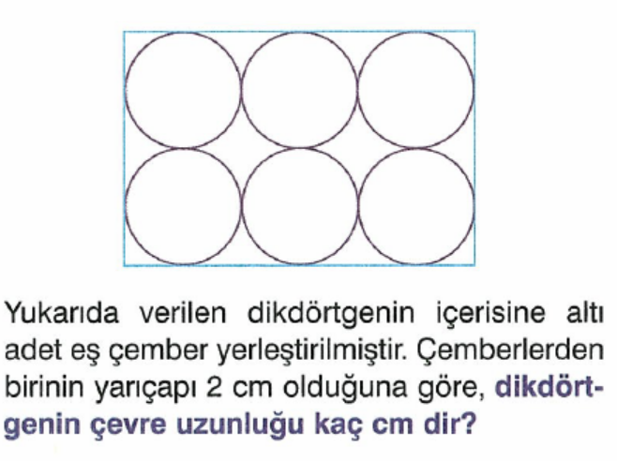 | 4)  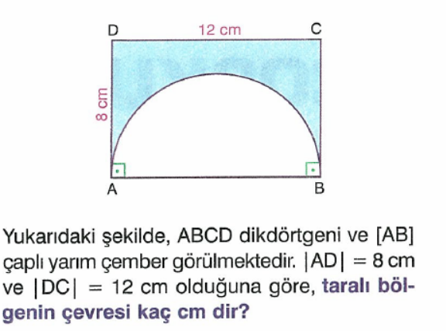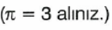
5)  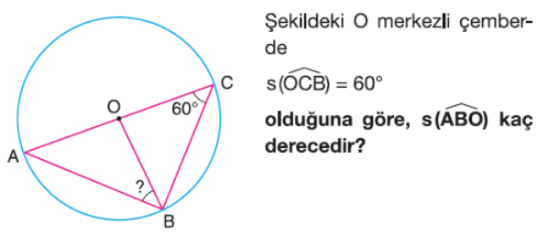 | 8)  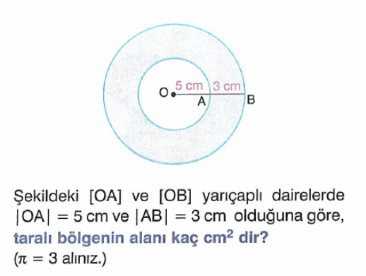
6)  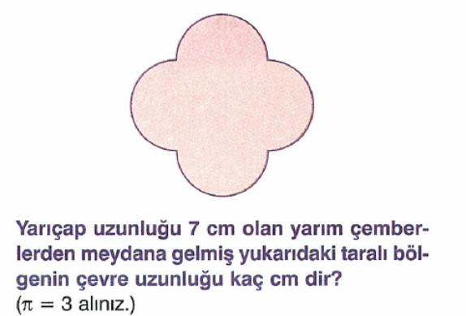 | 9)  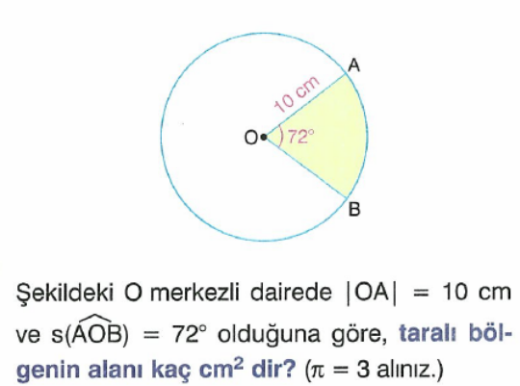
7)  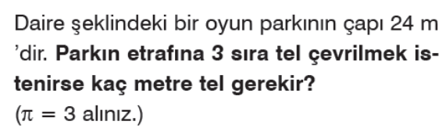 | 10)  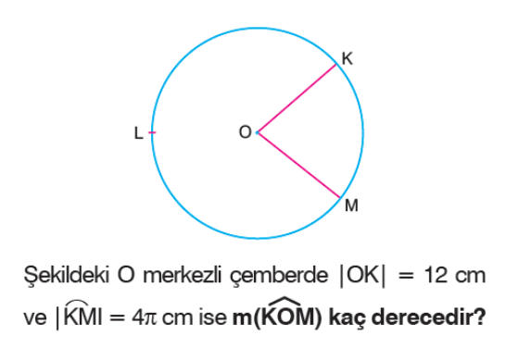
Not :Her sorunun doğru çözümü 10 puandır.Süre 1 ders saatidir. Başarılar Dilerim.

